BỘ CÔNG THƯƠNG

**TRƯỜNG ĐẠI HỌC CÔNG NGHIỆP THÀNH PHỐ HỒ CHÍ MINH**



**Lớp CHDT10A**

Kỹ thuật điều khiển nâng cao

Thành viên:

Võ Linh Trúc

**GVHD: Trần Hữu Toàn**

thành phố hồ chí minh, NĂM 2021

Cho hệ bồn nước đôi như sau:

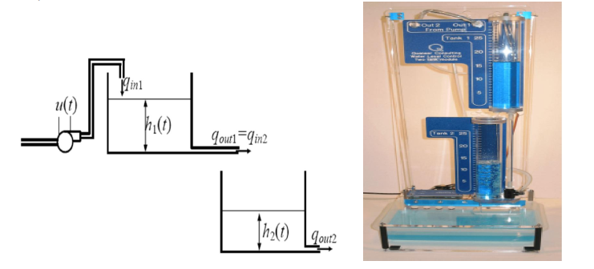

Phương trình vi phân mô tả hệ thống

$$\begin{matrix} & \frac{∂h_{1}(t)}{∂t}=\frac{1}{{ A}_{1}}\left(k_{P}u(t)-a_{1}\sqrt{2{gh}_{1}(t)}\right) \\ & \frac{∂h_{2}(t)}{∂t}=\frac{1}{{ A}_{2}}\left(a_{1}\sqrt{2{gh}_{1}(t)}-a_{2}\sqrt{2{gh}_{2}(t)}\right)\end{matrix}$$

Trong đó :

* $k_{P}$: Hệ số lưu lượng của bơm $\left({cm}^{3}/s/V\right)$.
* $A_{1}:$ Tiết diện bồn thứ nhất $\left({cm}^{2}\right)$.
* $A_{2}$: Tiết diện bồn thứ hai $\left({cm}^{2}\right)$.
* $a_{1}$: Tiết diện ngõ ra bồn 1 (tiết diện van xả 1 $)\left({cm}^{2}\right)$
* $a_{2}$: Tiết diện ngõ ra bồn 2 (tiết diện van xả 2 ) $\left({cm}^{2}\right)$
* $g$: Gia tốc trọng trường $\left(\frac{cm}{s^{2}}\right)$
* $u(t)$: Điện áp cấp cho máy bơm (tín hiệu vào).
* $h_{1}(t):$ Chiều cao mực nước bồn $1( cm)$.
* $h_{2}(t)$: Chiều cao mực nước bồn $2( cm)$ (tín hiệu ra).

Giá trị các thông số được lấy từ mô hình bồn nước phòng thí nghiệm, các tiết diện của bồn và van xả được tính từ đường kính của bồn và các van xả :

* $d_{1}:$ Đường kính van xả $1( cm)$.
* $d_{2}:$ Đường kính van xả $2( cm)$.
* $d_{t1}$: Đường kính trong của bồn $1( cm)$.
* $d_{t2}:$ Đường kính trong của bồn $2( cm)$.

Thông số

|  |  |  |  |  |  |  |
| --- | --- | --- | --- | --- | --- | --- |
| STT/MSHV | Thông số hệ bồn nước đôi | | | | | |
| $$d_{1}( cm)$$ | $$d_{2}( cm)$$ | $$d_{t1}\left({ cm}^{2}\right)$$ | $$d_{t2}\left({ cm}^{2}\right)$$ | $k_{p}$ $\left({cm}^{3}/cm/V\right)$ | $$g\left(cm/s^{2}\right)$$ |
| 3 | $$0.4$$ | $$0.3$$ | $$3.5$$ | $$3.5$$ | 4 | 981 |

|  |  |
| --- | --- |
| Thông số | Giá trị |
| $$u(t)(V)$$ | $$(0≤u(t)≤12 V)$$ |
| $$h_{1}(t),h_{2}(t)(cm)$$ | $$\left(0≤h_{1}(t),h_{2}(t)≤50\right)$$ |

Hãy thiết kế bộ điều khiển quan sát PID dựa vào mờ cho hệ bồn nước điều khiển chiều cao mục nước bồn 2 bám theo tín hiệu đặt như hình dưói $(x(s)/y(cm))$ và so sánh với kết quả của bộ điều khiển PID cổ điển.

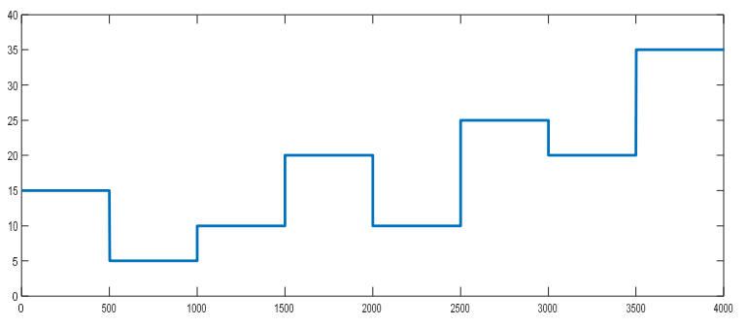

**Bài làm:**

Các bước giải quyết yêu cầu được thực hiện như sau:

## Xây dựng mô hình mô phỏng cho đối tượng DoubleTank

Đặt các biến trạng thái:

$$\left\{\begin{matrix}x_{1}=h_{1} \\ x_{2}=h_{2}\end{matrix}\right.$$

Từ cách đặt trên ta co được phương trình trạng thái của bồn nước đôi như sau:

$$\left\{\begin{matrix}{\overset{˙}{x}}_{1}=\frac{-a_{1}}{A_{1}}\sqrt{2g}\sqrt{x_{1}}+\frac{k_{P}}{A_{1}}u \\ {\overset{˙}{x}}_{2}=\frac{a_{1}}{A_{2}}\sqrt{2g}\sqrt{x_{1}}-\frac{a_{2}}{A_{2}}\sqrt{2g}\sqrt{x_{2}}\end{matrix}\right.$$

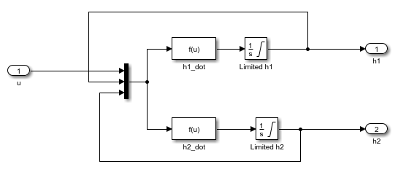

## Tuyến tính hoá điểm làm việc

Đối với hệ phi tuyến, việc thiết kế các bộ điều khiển thông thường như bộ điều khiển PID, bộ điều khiển hồi tiếp trạng thái,... thì chất luơng các bộ điều khiển không tốt tại mọi điểm làm việc. Bởi vi mô hình tuyến tính tại mối điểm làm viẹcc là khác nhau.

Chính vì vậy, giả sử cần thiết kế bộ điều khiển PID cho đối tương phi tuyến là bồn nước đôi đã cho, ta cần thay đổi các thông số của bộ điều khiển tại những điểm làm việc khác nhau để đảm báo chất luơng của hệ thống. Một cách đơn giản nhưng hiệu quả để thiết kế bộ điều khiển PID có thông số thay đổi theo điểm làm viẹcc là sủ dụng bộ điều khiển mờ như là một bộ quan sát điểm làm việc và đưa ra các mệnh đề kết luận là luật điều khiển PID ứng với các điểm làm viêc đó.

Tuyến tính hoá hệ bồn nước đôi tại một số điểm làm việc, sau đó thiết kế bộ điều khiển PID cho các hệ tuyến tính tại những điểm làm việc này :

Bồn nước được viết dưới dạng : $\left\{\begin{matrix}\overset{˙}{x}=f(x(t),u(t)) \\ y=h(x(t),u(t))\end{matrix}\right.$

$$f(x(t),u(t))=\left[\begin{matrix}-\frac{a_{1}}{A_{1}}\sqrt{2g}\sqrt{x_{1}}+\frac{k_{P}}{A_{1}}u \\ \frac{a_{1}}{A_{2}}\sqrt{2g}\sqrt{x_{1}}-\frac{a_{2}}{A_{2}}\sqrt{2g}\sqrt{x_{2}}\end{matrix}\right], h(x(t),u(t))=x_{2}$$

Xác định các điểm làm việc tĩnh : $f\left(x\left(t\right),u\left(t\right)\right)=0$:

$$\left\{\begin{matrix}x_{1}={\left(\frac{k_{P}u}{a_{1}\sqrt{2g}}\right)}^{2} \\ \frac{x_{1}}{x_{2}}={\left(\frac{a_{2}}{a_{1}}\right)}^{2}\end{matrix}\right.$$

Tương đương với:

$$\left\{\begin{matrix}x_{1}={\left(\frac{a_{2}}{a_{1}}\right)}^{2}⋅x_{2} \\ u=\frac{a_{1}\sqrt{2gx_{1}}}{k_{P}}\end{matrix}\right.$$

Tuyến tính hoá hệ thống quanh 1 điểm làm việc tĩnh, ta được hệ tuyến tính mô tả bởi phương trình trạng thái : $\left\{\begin{matrix}\overset{˙}{x}=Ax+Bu \\ y=Cx\end{matrix}\right.$. Với các ma trận :

$$\begin{matrix} & A=\frac{∂f}{∂x}∣\left(x_{i},u_{i}\right)={\left[\begin{matrix}-\frac{a_{1}}{A_{1}}\sqrt{2g}\frac{1}{2\sqrt{x_{1}}} & 0 \\ \frac{a_{1}}{A_{2}}\sqrt{2g}\frac{1}{2\sqrt{x_{1}}} & -\frac{a_{2}}{A_{2}}\sqrt{2g}\frac{1}{2\sqrt{x_{2}}}\end{matrix}\right]}_{(xi,ui)} \\ & B=\frac{∂f}{∂u}\left|\left(x_{i},u_{i}\right)={\left[\begin{matrix}\frac{k_{P}}{A_{1}} \\ 0\end{matrix}\right]}_{(xi,u)}, C=\frac{∂h}{∂u}\right|\left(x_{i},u_{i}\right)=\left[\begin{matrix}0 & 1\end{matrix}\right]\end{matrix}$$

Giả sử ta cần điều khiển mực nước bồn hai $\left(h_{2}\right)$ bám theo tín hiệu đặt trong tầm $[0 50]cm$. Chúng ta cần tuyến tính hoá tại một số điểm có mực nước bồn hai lần lượt là : 10 $cm,20 cm,30 cm,40 cm$

Ví dụ, muốn tuyến tính hoá hệ bồn nước quanh điểm làm việc tĩnh $h_{2}=20 cm$, thay vào các biểu thức trên ta được:

$$\left\{\begin{matrix}x_{1}=6.32 cm \\ u=3.5 V\end{matrix}\right.$$

$$\begin{matrix} & A=\left[\begin{matrix}-0.115 & 0 \\ 0.115 & -0.0364\end{matrix}\right] \\ & B=\left[\begin{matrix}0.4158 \\ 0\end{matrix}\right] \\ & C=\left[\begin{matrix}0 & 1\end{matrix}\right]\end{matrix}$$

Với hệ tuyến tính có phương trình trạng thái trên, ta có thể xác định được các thông số bộ điều khiển PID cho hệ tuyên tính như sau : $K_{P}=5;K_{I}=0.1;K_{D}=0.1$.

Tương tự ta cũng xác định được các thông số bộ điều khiển PID cho hệ thống tại những điểm đã được tuyến tính hoá:

* Tại $h_{2}=10$: $$\left\{\begin{matrix}x_{1}=3.1641 cm \\ u=2.4753 V\end{matrix}\right. \\ A=\left[\begin{matrix}-0.1626 & 0 \\ 0.1626 & -0.0515\end{matrix}\right] \\ B=\left[\begin{matrix}0.4158 \\ 0\end{matrix}\right] \\ C=\left[\begin{matrix}0 & 1\end{matrix}\right]K_{P}=5;K_{I}=0.1;K_{D}=0.1$$
* Tại $h_{2}=20$: $$\left\{\begin{matrix}x_{1}=6.32 cm \\ u=3.5 V\end{matrix}\right. \\ A=\left[\begin{matrix}-0.115 & 0 \\ 0.115 & -0.0364\end{matrix}\right] \\ B=\left[\begin{matrix}0.4158 \\ 0\end{matrix}\right] \\ C=\left[\begin{matrix}0 & 1\end{matrix}\right]K_{P}=5;K_{I}=0.1;K_{D}=0.4$$
* Tại $h_{2}=30$: $$\left\{\begin{matrix}x_{1}=9.4922 cm \\ u=4.2873 V\end{matrix}\right. \\ A=\left[\begin{matrix}-0.0939 & 0 \\ 0.0939 & -0.0297\end{matrix}\right] \\ B=\left[\begin{matrix}0.4158 \\ 0\end{matrix}\right] \\ C=\left[\begin{matrix}0 & 1\end{matrix}\right]K_{P}=6;K_{I}=0.07;K_{D}=0.5$$
* Tại $h_{2}=40$: $$\left\{\begin{matrix}x_{1}=12.6563 cm \\ u=3.5 V\end{matrix}\right. \\ A=\left[\begin{matrix}-0.0813 & 0 \\ 0.0813 & -0.0257\end{matrix}\right] \\ B=\left[\begin{matrix}0.4158 \\ 0\end{matrix}\right] \\ C=\left[\begin{matrix}0 & 1\end{matrix}\right] \\ K_{P}=7;K_{I}=0.05;K_{D}=1$$

## Thiết kế bộ điều khiển mờ

### Chọn cá biến ngõ vào và ngõ ra

Biến ngõ vào là mực nước ở bồn 2.

Biến ngõ ra gồm 3 hệ số $K_{p}, K_{i}, K_{d}$

### Định nghĩa các giá trị ngôn ngữ cho ngõ vào và ra

Các giá trị ngôn ngữ của biến ngõ vào được định nghĩa như sau:  
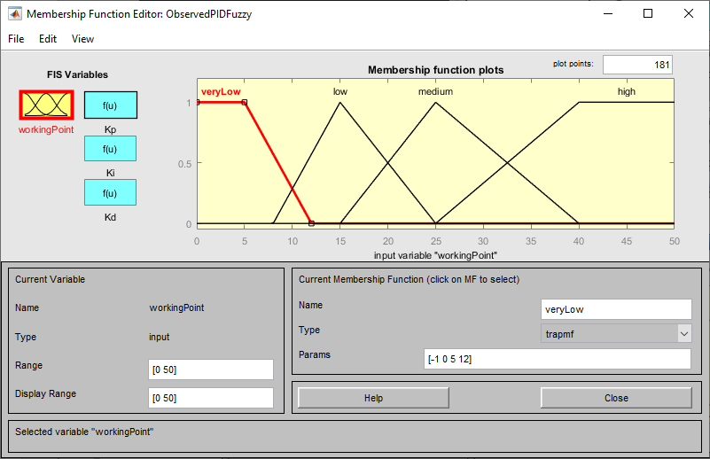

Các ngõ ra được định nghĩa như sau:  
Ngõ ra $K_{p}$:  
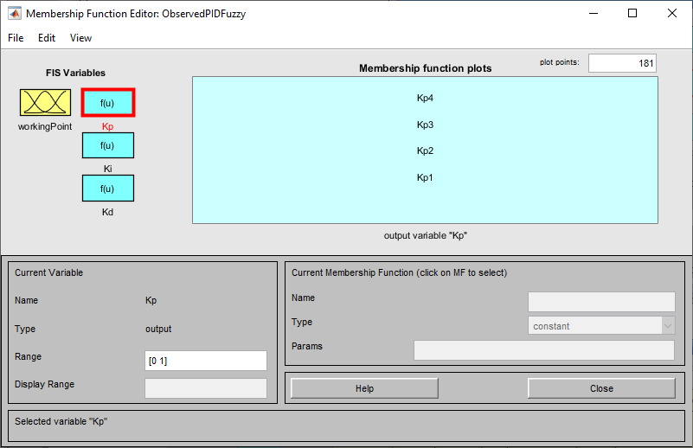  
Với $K_{p1}=5$, $K_{p2}=5$, $K_{p3}=6$, $K_{p4}=7$

Ngõ ra $K_{i}$:  
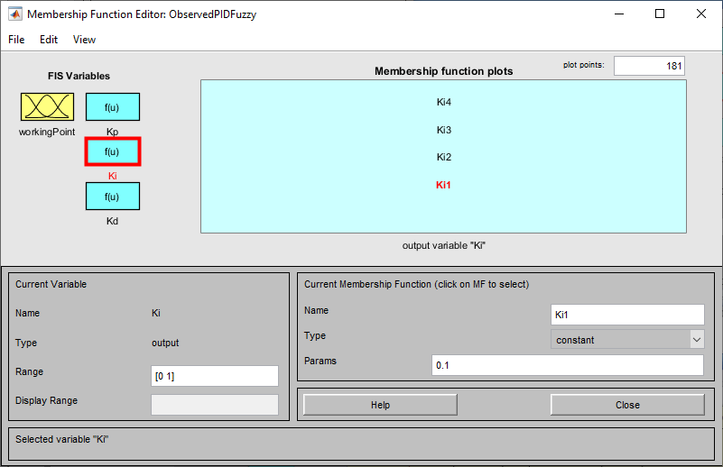  
Với $K_{i1}=0.1$, $K_{i2}=0.1$, $K_{i3}=0.07$, $K_{i4}=0.05$

Ngõ ra $K_{d}$:  
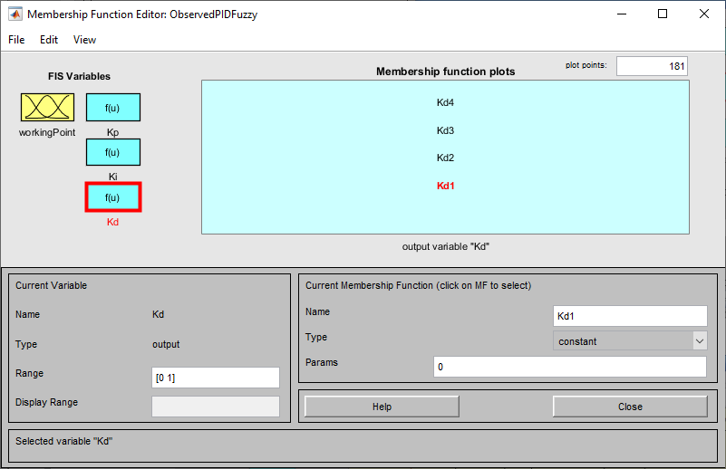  
Với $K_{d1}=0.1$, $K_{d2}=0.4$, $K_{d3}=0.5$, $K_{d4}=1$

### Định nghĩa hệ quy tắc mờ:

### Chọn phương pháp suy diễn và phương pháp giải mờ

* Phương pháp suy diễn được chọn là *probor-prod*
* Chọn phương pháp giải mờ *wtaver*.

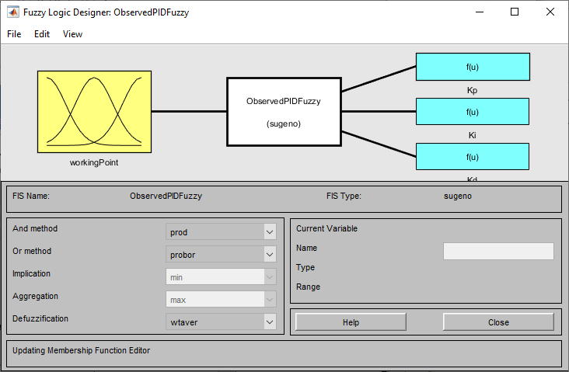

### Xây dựng mô phỏng toàn bộ hệ thống điều khiển trên simulink và chạy mô phỏng

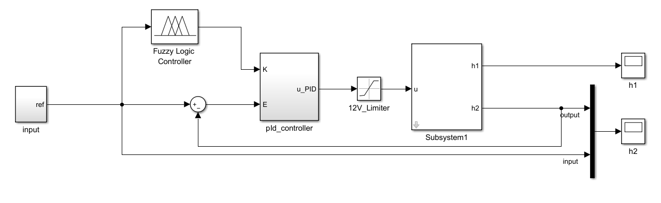

Kết quả chạy mô phỏng:  
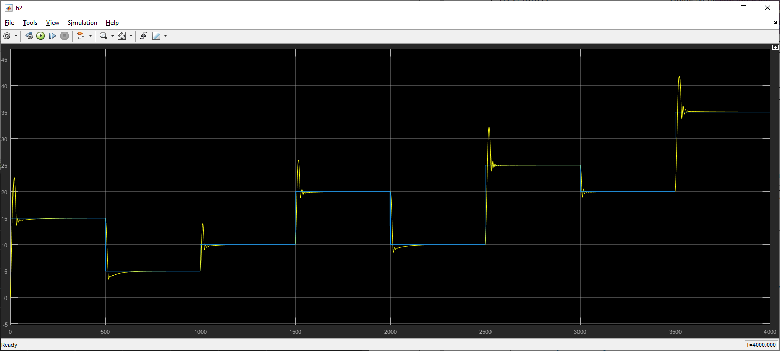

Kết quả điều khiển khi dùng bộ quan sát mờ kết hợp với tuyến tính hoá tại các điểm làm việc, đảm bảo tương đối chất lượng bộ điều khiển PID tại các điểm làm việc khác nhau.

**So sánh kết quả so với bộ điều khiển PID cổ điển:**

Vì hệ thống là hệ phi tuyến nên đáp ứng của bộ điều khiển PID sẽ khác tại mỗi điểm làm việc của hệ thống, thậm chí có thể gây mất ổn định tại một số điểm làm việc nhất định.

Bằng việc áp dụng Fuzzy logic cho việc giám sát hệ thống và điều chỉnh các hệ số PID, hệ thống làm việc hiệu quả hơn và đáp ứng sẽ tốt hơn.

Ví dụ, nếu sử dụng hệ số PID tại điểm làm việc $h_{2}=10$ được tuyến tính hóa cho điểm làm việc $h_{2}=40$ thì ta có kết quả như sau:

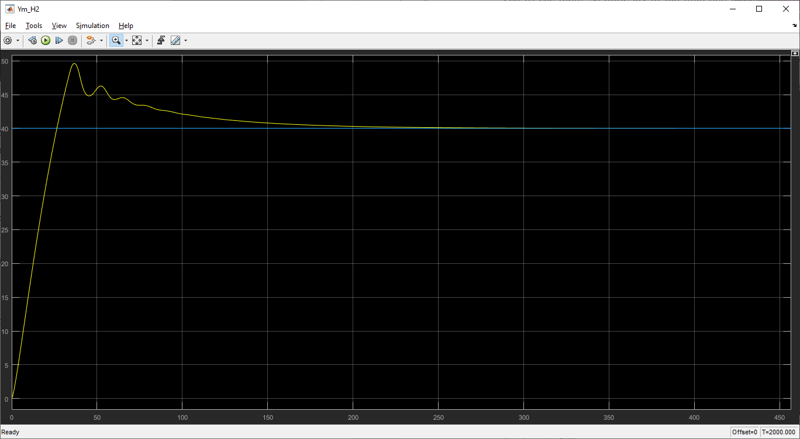

Ta nhận thấy sai số lên đến 10cm và thời gian đáp ứng lên đến 200s.

Nhưng nếu ta áp dụng Fuzzy logic để điều chỉnh lại hệ số PID tại điểm làm việc

$h_{2}=40$ thì ta có kết quả như sau:

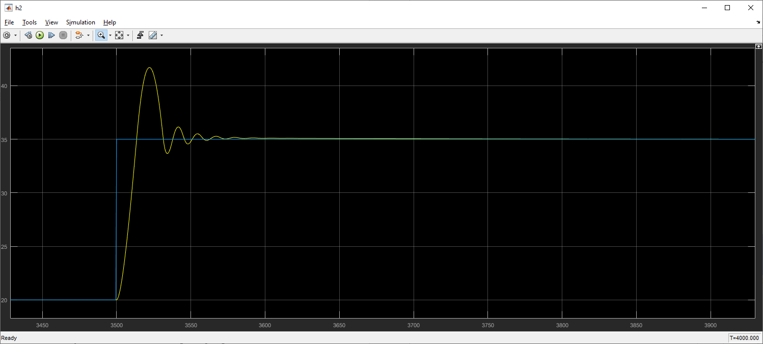

Ta thấy độ vọt lố chưa đến 10cm và thời gian đáp ứng xấp xỉ 100s.